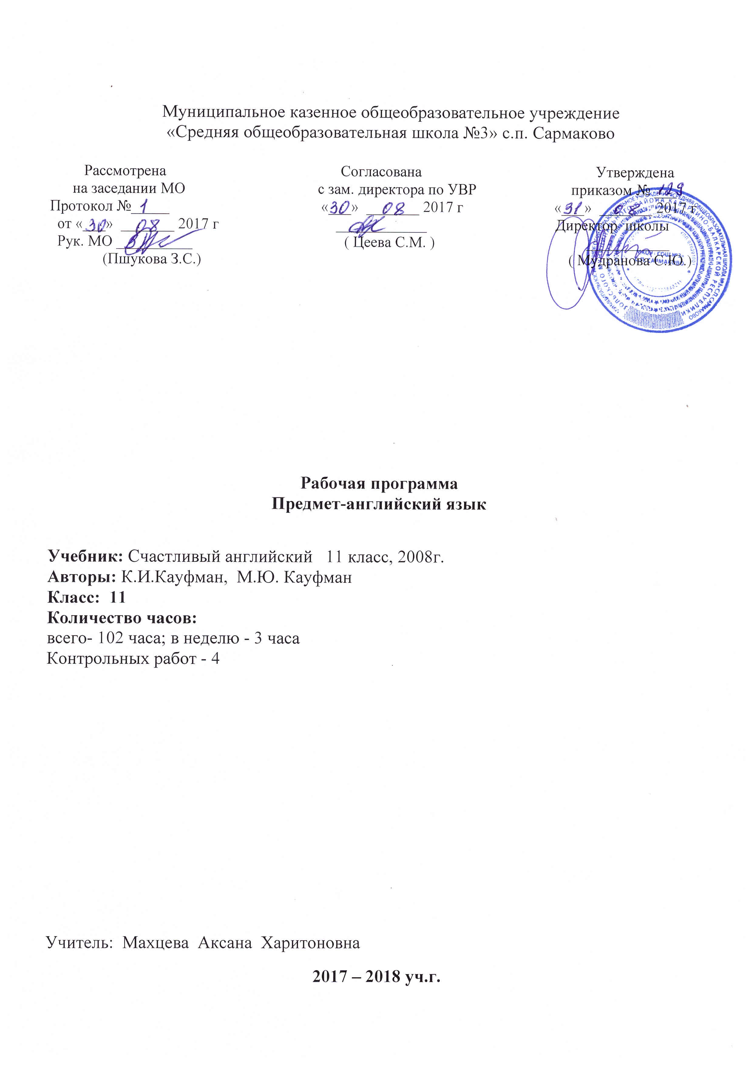
Рабочая программа по предмету английский язык в 11 классе разработана в соответствии с нормативно-правовыми и инструктивно-методическими документами:
1.Федеральный компонент государственных- образовательных стандартов(ФК ГОС-2004)
2. Приказ Минобрнауки РФ от 31.03.2014г. № 253 « Об утверждении федерального перечня учебников , рекомендованных к использованию при реализации имеющих государственную аккредитацию образовательных программ начального общего, основного общего, среднего общего образования», с изменениями, внесенными приказом МОН РФ от05.07.2017г. № 629;
3.Авторская программа основного общего образования по английскому языку под. Ред. К. Кауфман, М. Кауфман,2007г.
4.Учебный план МКОУ «СОШ №3» с.п. Сармаково на 2017-2018 учебный год.
5.Положение МКОУ «СОШ №3» о порядке разработки, рассмотрения и утверждения рабочих программ учебных предметов.
6.Основная образовательная программа основного общего образования МКОУ « СОШ №3» с. п. Сармаково на 2017-2018 учебный год.
Планируемые результаты освоения учебного предмета
В результате изучения иностранного языка ученик должен
знать/понимать
- основные значения изученных лексических единиц (слов, словосочетаний); основные способы словообразования (аффиксация, словосложение, конверсия);
- особенности структуры простых и сложных предложений изучаемого иностранного языка; интонацию различных коммуникативных типов предложения;
- признаки изученных грамматических явлений (видовременных форм глаголов, модальных глаголов и их эквивалентов, артиклей, существительных, степеней сравнения прилагательных и наречий, местоимений, числительных, предлогов);
- основные нормы речевого этикета (реплики -клише, наиболее распространенная оценочная лексика), принятые в стране изучаемого языка;
- роль владения иностранными языками в современном мире; особенности образа жизни, быта, культуры стран изучаемого языка (всемирно известные достопримечательности, выдающиеся люди и их вклад в мировую культуру), сходство и различия в традициях своей страны и стран изучаемого языка;
уметь
говорение
- начинать, вести/поддерживать и заканчивать беседу в стандартных ситуациях общения, соблюдая нормы речевого этикета, при необходимости переспрашивая, уточняя;
- расспрашивать собеседника и отвечать на его вопросы, высказывая свое мнение, просьбу, отвечать на предложение собеседника согласием/отказом, опираясь па изученную тематику и усвоенный лексико-грамматический материал;
- рассказывать о себе, своей семье, друзьях, своих интересах и планах на будущее, сообщать краткие сведения о своем городе/селе, своей стране и стране изучаемого языка;
- делать краткие сообщения, описывать события/явления (в рамках изученных тем), передавать основное содержание, основную мысль прочитанного или услышанного, выражать свое отношение к прочитанному/услышанному, давать краткую характеристику персонажей;
- использовать перифраз, синонимичные средства в процессе устного общения;
аудирование
- понимать основное содержание коротких, несложных аутентичных прагматических текстов (прогноз погоды, программы
теле/радио передач, объявления на вокзале/в аэропорту) и выделять значимую информацию;
- понимать основное содержание несложных аутентичных текстов, относящихся к разным коммуникативным типам речи (сообщение/рассказ); уметь определять тему текста» выделять главные факты, опуская второстепенные;
- использовать переспрос, просьбу повторить;
чтение
- ориентироваться в иноязычном тексте; прогнозировать его содержание по заголовку;
- читать аутентичные тексты разных жанров с пониманием основного содержания (определять тему, основную мысль; выделять главные факты, опуская второстепенные; устанавливать логическую последовательность основных фактов текста);
- читать несложные аутентичные тексты разных стилей с полным и точным подниманием, используя различные приемы смысловой переработки текста (языковую догадку, анализ, выборочный перевод), оценивать полученную информацию, выражать свое мнение;
-читать текст с выборочным пониманием нужной или интересующей информации;
письменная речь
- заполнять анкеты и формуляры;
- писать поздравления, личные письма с опорой на образец: расспрашивать адресата о его жизни и делах, сообщать то же о себе, выражать благодарность, просьбу, употребляя формулы речевого этикета, принятые в странах изучаемого языка;
использовать приобретенные знания и умения в практической деятельности и повседневной жизни для:
- социальной адаптации; достижения взаимопонимания в процессе устного и письменного общения с носителями иностранного языка, установления в доступных пределах межличностных и межкультурных контактов;
- создания целостной картины многоязычного, поликультурного мира, осознания места и роли родного языка и изучаемого иностранного языка в этом мире;
- приобщения к ценностям мировой культуры через иноязычные источники информации (в том числе мультимедийные);
- ознакомления представителей других стран с культурой своего народа; осознания себя гражданином своей страны и мира.
Содержание учебного предмета
Содержание обучения, перечень практических работ, требования к подготовке учащихся по предмету в полном объеме совпадают с примерной программой по предмету и рабочей программы.
1.Университеты Англии и России.
Выбор будущей профессии. Привлекательные профессии наших дней. Современный рынок труда. Личностные качества, необходимые для выполнения той или иной работы. Влияние мнения родных, учителей, друзей на выбор профессии. Государственное образование в Великобритании. Университетское образование. Университеты Великобритании и России. Степени бакалавра и магистра. «Предуниверситетский год». Изучение английского языка. Варианты английского языка наших дней.

2. Условия жизни и быта на кампусе и вне его.
Различные определения понятия культуры. Разнообразие культур. Духовные и материальные ценности. Языки, традиции, обычаи, верования как отражение культуры. Общечеловеческие культурные ценности. Переоценка ценностей. Изменения в культурах разных народов. Элементы взаимопроникновения различных культур. Наиболее известные традиции Великобритании и США. Россияне глазами Британцев, культурные стереотипы. Качества характера человека.
3. Глобализация - плюсы и минусы.
Технический прогресс, его положительное и отрицательное влияние на жизнь человека. 20 и 19 века – эра новых технологий. Современные достижения в различных областях науки. Век новых видов коммуникаций. Развитие науки и техники в исторической перспективе. Великие изобретения и открытия прошлого. Известные ученые и изобретатели. 21 век – век глобальной компьютеризации. Влияние компьютерных технологий на жизнь человека. Стив Джобс – человек-легенда мира компьютеров. Альфред Нобель. Нобелевские лауреаты. Вклад российских ученых в развитие научного прогресса. Кооперация различных государаств в решении научных и технологических проблем. Попытки приостановить развитие научной мысли и прогресса в отдельном регионе – американские эмиши (the Amish). Интернет – один из основных источников информации наших дней. Процесс глобализации в современном мире, угроза потери национальной идентичности. Угроза распространения монокультуры во всех частях света. Место роботов и иных механических «помощников» человека в обществе будущего. Угрозы и основные проблемы в обществе будущих поколений. Пути решения насущных проблем нашего века, их возможное влияние на жизнь последующих поколений. Факты проникновения элементов культуры в культурный фонд иных народов. Будущее национальных культур. Освоение космического пространства, кооперация государств в этом процессе. Возникновение и развитие космического туризма. Возможные пути развития транспорта, городов, образования в будущем. Экологические проблемы ближайших лет.
4.Молодежь в поисках работы.
Взаимоотношения между людьми в обществе будущего, стиль жизни. Молодежь и мир будущего. Статус английского языка в наши дни и обществе будущего. Возможные изменения личности человека в обществе будущего.

Тематическое планирование
№ | Темы раздела | Количество часов | Контрольные работы
1. | Университеты Англии и России | 30 | 1
2. | Условия жизни и быта на кампусе и вне его | 17 | 1
3. | Глобализация- плюсы и минусы | 15 | 1
4. | Молодежь в поисках работы. | 40 | 1

№ п/п | Тема урока | Количество часов | Дата
 |  |  | по плану | по факту
 | Университеты Англии и России | 30 часов
1 | Беседа по теме: Я и мои друзья. | 1 | 02.09
2 | Как я провел лето. | 1 | 04.09
3 | Герундий. Функции Герундия. | 1 | 06.09
4 | Выпускные экзамены в школах Америки. | 1 | 09.09
5 | Функции Герундия в предложении. | 1 | 11.09
6 | Кембриджский университет. | 1 | 13.09
7 | Работа с текстом: МГУ. | 1 | 16.09
8 | МГУ. Вступительные экзамены. | 1 | 18.09
9 | Студенческая жизнь. | 1 | 20.09
10 | Функции герундия в предложении. | 1 | 23.09
11 | Стратегии написания письма. | 1 | 25.09
12 | Письма личного характера. | 1 | 27.09
13 | Письма официального характера. | 1 | 30.09
14 | Выражения согласия несогласия. | 1 | 02.10
15 | Контрольная работа по теме: Герундий. | 1 | 04.10
16 | Анализ контрольной работы. | 1 | 07.10
17 | Урок- проект: Мир возможностей. | 1 | 09.10
18 | Работа с текстом: Девид Хант. | 1 | 11.10
19 | Взаимоотношение подростков. | 1 | 14.10
20 | Работа с текстом: Московский университет. | 1 | 16.10
21 | Урок-беседа по теме: Университеты Англии и России. | 1 | 18.10
22 | Обобщающее повторение по пройденным темам. | 1 | 21.10
23 | Правила приема в британские университеты. | 1 | 23.10
24 | Причастие настоящего времени. | 1 | 25.10
25 | Программа по подготовке к поступлению в ВУЗ. | 1 | 08.11
26 | Как воспользоваться информацией из Интернета. | 1 | 11.11
27 | Причастие прошедшего времени. | 1 | 13.11
28 | Блоги и блоггеры. | 1 | 15.11
29 | Эссекский университет. | 1 | 18.11
30 | Формы причастия. | 1 | 20.11
 | Условия жизни и быта на кампусе и вне его | 17 часов
31 | Условия жизни и быта на кампусе и вне его. | 1 | 22.11
32 | Употребление прилагательных. | 1 | 25.11
33 | Беседа по теме: Как снять квартиру в Англии. | 1 | 27.11
34 | Сложное дополнение. | 1 | 29.11
35 | Написание эссе с элементами рассуждения. | 1 | 02.12
36 | Написание эссе с элементами рассуждения. | 1 | 04.12
37 | Контроль умения письма. | 1 | 06.12
38 | Контроль умения чтения и аудирования. | 1 | 09.12
39 | Контрольная работа по теме: Университеты Англии. | 1 | 11.12
40 | Анализ контрольной работы. | 1 | 13.12
41 | Обобщающее повторение по пройденным темам. | 1 | 16.12
42 | Сложное дополнение с причастием. | 1 | 18.12
43 | Достопримечательности Англии. | 1 | 20.12
44 | Посещение Кентербери. | 1 | 23.12
45 | Функции инфинитива в предложении. | 1 | 26.12
46 | Текст: Джефри Чосер. | 1 | 27.12
47 | Исчисляемые и неисчисляемые существительные. | 1 | 10.01
 | Глобализация - плюсы и минусы | 15 часов
48 | Глобализация - плюсы и минусы. | 1 | 13.01
49 | Глобализация – плюсы и минусы. | 1 | 15.01
50 | Контроль аудирования. | 1 | 17.01
51 | Контроль чтения. | 1 | 20.01
52 | Возвращение к фермерским рынкам. | 1 | 22.01
53 | Фермерский рынок в Кентербери. | 1 | 24.01
54 | Работа над упр.12,стр.108 | 1 | 27.01
55 | Условные предложения 2 типа. | 1 | 29.01
56 | Условные предложения 2 типа. | 1 | 31.01
57 | Работа с текстом: Как защитить свои права в суде? | 1 | 03.02
58 | Работа с текстом: Как защитить свои права в суде? | 1 | 05.02
59 | Контрольная работа по теме: Исчисляемые и неисчисляемые существительные. | 1 | 07.02
60 | Анализ контрольной работы. | 1 | 10.02
61 | Достопримечательности Англии. | 1 | 12.02
62 | Будущее длящееся время. | 1 | 14.02
 | Молодежь в поисках работы | 40 часов
63 | Новая лексика по теме: Поиск работы. | 1 | 17.02
64 | Смешанный тип условных предложений. | 1 | 19.02
65 | Контроль говорения по теме: Поиск работы. | 1 | 21.02
66 | Выбор профессии. | 1 | 24.02
67 | Употребление сослагательного наклонения. | 1 | 26.02
68 | Молодежь в поисках работы. | 1 | 28.02
69 | Выполнение грамматических упражнений по теме: Сослагательное наклонение. | 1 | 03.03
70 | Союзы. Употребление. | 1 | 05.03
71 | Качества для достойной работы. | 1 | 07.03
72 | Как составить резюме. | 1 | 10.03
73 | Беседа по теме: Как правильно вести себя на интервью? | 1 | 12.03
74 | Повторение ЛЕ и РО по теме: Выбор профессии. | 1 | 14.03
75 | Контрольная работа по теме: Выбор профессии. | 1 | 17.03
76 | Анализ контрольной работы. | 1 | 19.03
77 | Работа с текстом : Описание города. | 1 | 21.03
78 | Отношение к культуре других стран. | 1 | 02.04
79 | Типы условных предложений. | 1 | 04.04
80 | Установление соответствия приведенных утверждений по прочитанному тексту. | 1 | 07.04
81 | Установление логической последовательности. | 1 | 09.04
82 | Судебные разбирательства. | 1 | 11.04
83 | Лексико-грамматические упражнения по теме: Модальные глаголы. | 1 | 14.04
84 | 1 тип условных предложений. | 1 | 16.04
85 | 2 тип условных предложений. | 1 | 18.04
86 | Подготовка к проекту : Полет к звездам. | 1 | 21.04
87 | Защита проекта : Полет к звездам. | 1 | 23.04
88 | Беседа по теме: Твои приоритеты выбора профессии. | 1 | 25.04
89 | Фразовый глагол call и его основные значения. | 1 | 28.04
90 | Монологические высказывания по теме « Мой собственный путь» с опорой на текст. | 1 | 30.04
91 | Английские синонимы: правила употребления в речи и на письме. | 1 | 05.05
92 | Правила употребления существительных «работа, профессия, занятие, карьера» в речи и на письме. | 1 | 07.05
93 | Правила образования различных профессий с помощью суффиксов -er,-ist,-ess,-or. | 1 | 12.05
94 | Ознакомительное чтение по теме: Поиск работы. | 1 | 14.05
95 | Правила употребления слов «neither, either» в речи и на письме. | 1 | 16.05
96 | Составление диалога - расспроса по теме « Поиск работы» с опорой на ключевые слова. | 1 | 19.05
97 | Повторение. Настоящее совершенное длящееся время. | 1 | 21.05
98 | Повторение. Модальные глаголы. | 1 | 22.05
99 | Повторение. Действительный и страдательный залог. | 1 | 23.05
100 | Повторение ЛЕ по теме: Молодежь в поисках работы. | 1 | 24.05
101-102 | Обобщающее повторение. | 1 | 25.05

